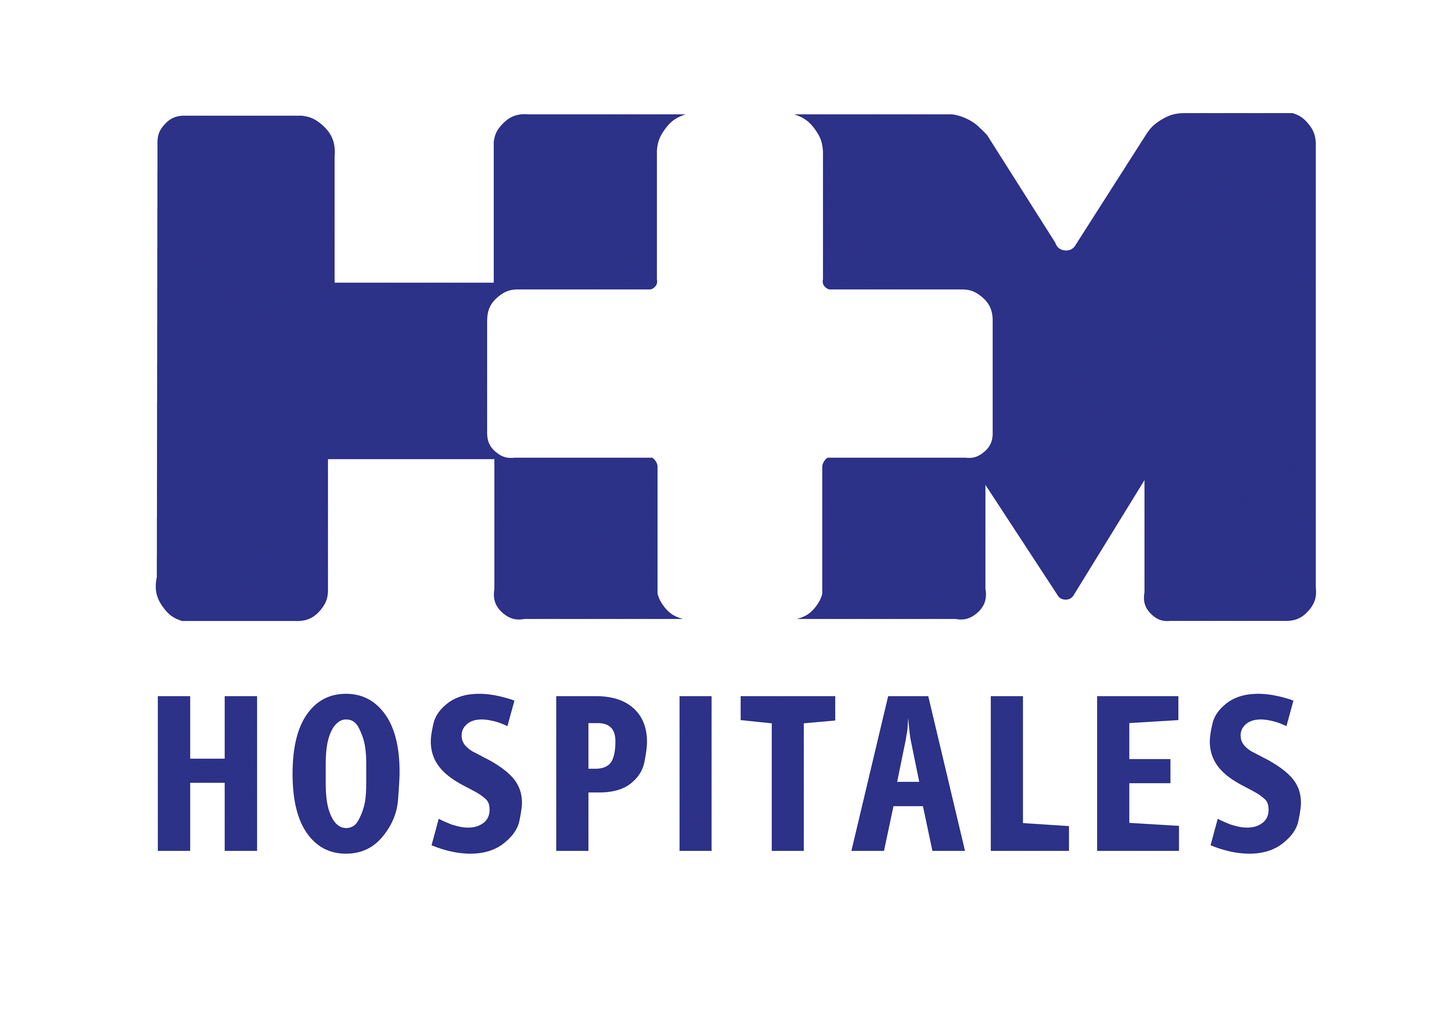

El CIOCC ha participado con un total de 24 trabajos de investigación clínica oncológica aceptados

GRAN RELEVANCIA DEL CENTRO INTEGRAL ONCOLÓGICO HM CLARA CAMPAL EN EL CONGRESO DE ONCOLOGÍA DE ASCO

- Algunos de estos trabajos partieron de iniciativas de diferentes oncólogos de HM Hospitales o estos han tenido protagonismo fundamental, de hecho, en algunos casos se han realizado, prácticamente en su totalidad, en este grupo hospitalario

- Los trabajos presentados abarcan diferentes áreas terapéuticas, como tumores de mama, genitourinarios, digestivos, o pulmonares, y el desarrollo temprano de nuevos fármacos en estudios fase I

- Se ha confirmado el papel tan importante de la inmunoterapia con fármacos moduladores de los linfocitos T en el tratamiento del cáncer con resultados positivos espectaculares en pacientes con tumores de vejiga, cérvix o de cabeza

- Se ha mostrado una mejoría en la capacidad técnica de analizar de forma global las alteraciones genéticas en tumores y de los pacientes, ganando en eficiencia en los tratamientos personalizados

Madrid, 12 de junio de 2014. Un año más se ha celebrado la reunión anual de la American Society of Clinical Oncology (ASCO) en Chicago, que ha cumplido su 50ª edición. Es el congreso sobre Oncología que suscita más interés y que tiene más repercusión actualmente, en donde se reúnen 35.000 oncólogos de todo el mundo y se presentan y comparten los descubrimientos más importantes en la lucha contra el cáncer.

Cada año, estos avances incluyen los últimos resultados de ensayos clínicos oncológicos y estudios con nuevos fármacos, que pueden cambiar la práctica habitual en Oncología y son comunicados por los expertos a la comunidad oncológica y al resto de la sociedad, por ser foco de referencia y gran impacto mediático mundial.

El Dr. Manuel Hidalgo, director del Centro Integral Oncológico Clara Campal (CIOCC), explica que este centro “ha participado con un total de 24 trabajos de investigación clínica oncológica aceptados, batiendo nuestro propio récord, lo que nos convierte, posiblemente, en el hospital español con presencia más relevante en este congreso”.

“Algunos de estos trabajos partieron de iniciativas de diferentes oncólogos de HM Hospitales o estos han tenido protagonismo fundamental, de hecho, en algunos casos se han realizado prácticamente en su totalidad en nuestro grupo hospitalario”, afirma el Dr. Hidalgo. Estos profesionales forman parte de los equipos habituales de las diferentes áreas de especialización oncológica del grupo (Oncología Médica, Oncología Radioterápica, Cirugía Oncológica, Laboratorio de Dianas Terapéuticas, etc.), así como de sus programas institucionales asociados.

Los trabajos presentados abarcan diferentes áreas terapéuticas, como tumores de mama, genitourinarios, digestivos, o pulmonares, y el desarrollo temprano de nuevos fármacos en estudios fase I, donde este año el Dr. Emiliano Calvo, director de Investigación Clínica del CIOCC y de la Unidad de Ensayos Clínicos Fase I START Madrid-CIOCC, ha formado parte del Comité Científico de ASCO, y ha presidido y moderado varias sesiones de dicho programa durante el Congreso. “Al prestigio ya ganado como centro oncológico de excelencia a nivel nacional, cada año se le une una mayor visibilidad y reconocimiento de nuestro Grupo a nivel internacional, en la comunidad científica y en los diferentes foros especializados”, asegura el especialista.

Nuevos tratamientos contra el cáncer
En esta edición de ASCO se ha confirmado el papel tan importante de la inmunoterapia con fármacos moduladores de los linfocitos T en el tratamiento del cáncer con resultados positivos espectaculares en pacientes con tumores de vejiga, pero también en otros tumores como los de cérvix o de cabeza y cuello, además de confirmarse los ya conocidos buenos efectos de esta modalidad terapéutica en otros tumores como el melanoma, cáncer renal o de pulmón, entre otros.

“Por otro lado, -añade el Dr. Calvo- la Oncología individualizada se va incorporando en el día a día de nuestra práctica. Consiste en aplicar al tratamiento los conocimientos específicos de las alteraciones genéticas de cada tumor”. El desarrollo de la Oncología personalizada tiene en cuenta las particularidades de cada enfermo para plantear el enfoque óptimo capaz de proporcionar las mejores expectativas. “Este año en ASCO se ha mostrado, una vez más, una mejoría en nuestra capacidad técnica de analizar de forma global las alteraciones genéticas en tumores y de los pacientes, ganando en eficiencia en dichos tratamientos personalizados, hasta el punto de que los nuevos medicamentos, en muchas ocasiones, ya se diseñan específicamente para inhibir dichas alteraciones específicas a nivel molecular”, concluye el Dr. Calvo.

HM Hospitales
HM Hospitales está formado por diversas empresas que gestionan diferentes hospitales médico-quirúrgicos privados, entre los que se incluyen HM Universitario Madrid, HM Universitario Montepríncipe, el Centro Integral de Enfermedades Cardiovasculares (CIEC), HM Universitario Torrelodones, HM Universitario Sanchinarro, el Centro Integral Oncológico Clara Campal (CIOCC) y HM Universitario Nuevo Belén, todos ellos con la mayor cualificación técnica y humana. En marzo de 2014 se integra, además, el Grupo Hospitalario Modelo, referencia indiscutible en A Coruña y en Galicia, formado por el Hospital Modelo y la Maternidad Belén.

Basado en un Decálogo y en el Juramento Hipocrático, dirigido por médicos y con el objetivo de ofrecer una medicina de calidad, basada en la asistencia, docencia e investigación, los diferentes centros de HM Hospitales se han dotado con una tecnología de vanguardia y cuentan con el personal mejor cualificado y más humano.

Todos los centros de HM Hospitales funcionan de forma integrada. Para ello, existe una estructura corporativa con servicios centralizados, así como diferentes herramientas informáticas de gestión integral. Esto permite una actuación complementaria y sinérgica de estructuras, servicios y equipamientos, con el máximo aprovechamiento de los recursos tecnológicos y humanos.

Más información: www.hmhospitales.com

Para más información:

DPTO. DE COMUNICACIÓN DE HM HOSPITALES

María Romero
Tel.: 91 216 00 50 / Móvil: 667 184 600
E-mail: mromero@hmhospitales.com

